**Contributo a fondo perduto per le imprese **

Gentile Cliente,

nel Decreto Legge del 19 maggio 2020, n. 34 "Rilancio Italia", al fine di sostenere le Aziende colpite dall’emergenza CoronaVirus, è riconosciuto un contributo a fondo perduto a favore dei soggetti esercenti attività d’impresa e di lavoro autonomo, titolari di partita Iva, tra cui rientrano anche le imprese di viaggi e turismo e le aziende del Mice, con ricavi non superiori a 5 milioni di euro nel 2019.

Il contributo a fondo perduto spetta a condizione che l’ammontare del fatturato e dei corrispettivi del mese di aprile 2020 sia inferiore ai 2/3 dell’ammontare del fatturato e dei corrispettivi del mese di aprile 2019.

Al fine di determinare correttamente i predetti importi, abbiamo sviluppato in Atlante plus un NUOVO PROGRAMMA che estrae i dati leggendo le fatture emesse e i corrispettivi registrati nel periodo richiesto.

Vi invitiamo a contattare i vostri fiscalisti per verificare se la vostra azienda rientra nei canoni richiesti dalla normativa e quali registri iva concorrono nell’ammontare del fatturato.

*Percorso: BackOffice; Stampe Fiscali; Registri IVA in EXCEL*

1. Cliccare sull’icona contrassegnata per una nuova estrazione

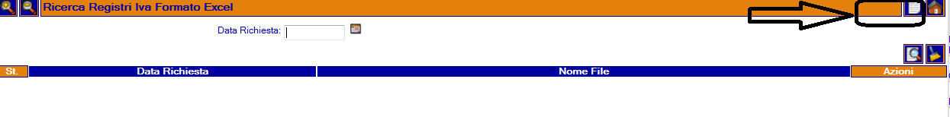

1. Compilare la maschera sottostante con i parametri desiderati

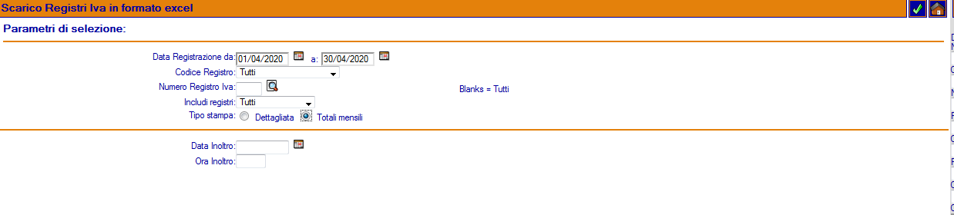

* **Da data Registrazione.. a Data registrazione**: indicare il periodo richiesto (nel nostro esempio iniziamo con Aprile 2020:
* **Codice Registro e Numero Registro IVA**: indicare il registro Iva da elaborare (non indicando nulla verranno presi in esame tutti i registri iva e sarà posibile su file excel operare un filtro sulla colonna corrispondente);
* **Includi registri**: consente di prendere in esame **TUTTI** i registri iva oppure solo quelli che vengono abitualmente stampati per la liquidazione iva periodica. Si ricorda a tal proposito che il regime iva 74ter si avvale di un registro “fiscale per stampa =NO” (esempio: V02 oppure V74, ecc) movimentato all’atto della stampa fattura e di un registro “fiscale per stampa=YES” che si movimenta entro i 30 gg successivi data fattura quando si genera il corrispettivo relativo. Vi invitiamo a consultare il commercialista per capire se è meglio considerare il registro delle Vendite 74ter oppure il registro dei corrispettivi 74ter conseguiti dalle medesime fatture. Se si è scelto di elaborare TUTTI i registri si ricorda che necessariamente dovrà essere considerato solo uno dei due sezionali 74ter (o quello delle vendite o quello dei corrispettivi, ma non entrambi);
* **Tipo di Stampa**: indicare TOTALI MENSILI per ottenere in excel il riepilogo Aliquota IVA per REGISTRO per il periodo indicato; indicare DETTAGLIATA se si vuole avere evidenza di tutte le movimentazioni con REGISTRO/NUMERO PROTOCOLLO/DATA PROTOCOLLO
* **Data inoltro e Ora inoltro**: se si desidera elaborare immediatamente la richiesta, non specificare nessuna data/ora

***N.B.*** *Questa procedura DEVE essere rieseguita per tutti i registri Iva Vendite/Corrispettivi movimentati; per ogni Registro Iva deve essere ripetuta sia per il periodo Aprile 2019 sia per Aprile 2020.*

***N.B****. La stampa sopra analizzata elenca il dettaglio dei vari movimenti o i totali delle singole aliquote iva per reigstro ma non espone un Totale.*

*Sarà necessario aggiungere un campo calcolato nel foglio excel dopo aver filtrato i registri iva da analizzare.*

*Le note di credito sono esposte con il segno negativo, quindi saranno detratte al totale delle fatture.*

1. Confermati i parametri di selezione il programma ritorna alla schermata iniziale

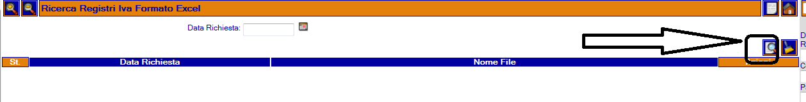

1. Cliccare sulla lente di ricerca per verificare il termine dell’elaborazione

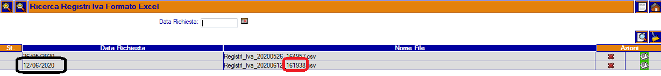

Nel caso si è lanciata più di una volta sarà possibile riconoscere l’ultima elaborazione tramite la **DATA** e l’orario (formato ORA-MINUTI-SECONDI)

1. Cliccare sull’icona sotto evidenziata in verde e scaricare il file sul proprio PC



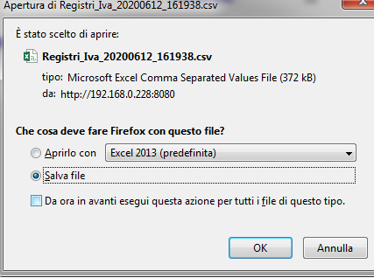

1. Aprire il file con tasto testo APRI CON e selezionare EXCEL

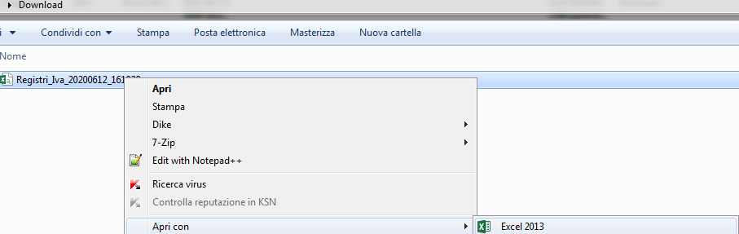

1. Applicare un filtro sulle colonne e scegliere i registri iva da prendere in considerazione. Ricordiamo di verificare con il commercialista i registri da selezionare sia per quanto concerne il regime speciale 74ter (registro vendite 74ter o corrispettivi 74ter) sia per i registri eventuali di Autofatt provv passiva.

Si ricorda che vanno esclusi i registri degli acquisti.